Manual de formación
para soluciones generales en automatización
Totally Integrated Automation (T I A )

MÓDULO A1
Totally Integrated Automation (TIA)

Este documento fue suministrado por SIEMENS Siemens A&D SCE (Tecnología en Automatización y Accionamientos, Siemens A&D, coopera con la Educación) para formación. Siemens no hace ningún tipo de garantía con respecto a su contenido.

El préstamo o copia de este documento, incluyendo el uso e informe de su contenido, sólo se permite dentro de los centros de formación.

En caso de excepciones se requiere el permiso por escrito de Siemens A&D SCE (Mr. Knust: E-Mail: michael.knust@hvr.siemens.de). Cualquier incumplimiento de estas normas estará sujeto al pago de los posibles perjuicios causados. Todos los derechos quedan reservados para la traducción y posibilidad de patente.

Agradecemos al Ingeniero Michael Dziallas, a los tutores de las escuelas de formación profesional, así como a todas aquellas personas que nos han prestado su colaboración para la elaboración de este documento.

PÁGINA:

1. Introducción 4

2. Qué es A T I 5

3. Presentación de los Diferentes Sistemas 7

3.1 Los Controladores PLC SIMATIC 7

3.1.1 SIMATIC S7-200 7
3.1.2 SIMATIC S7-300 8
3.1.3 SIMATIC S7-400 9

3.2 Comunicaciones Industriales 10

3.2.1 Ethernet Industrial 11
3.2.2 PROFIBUS 12
3.2.3 AS- Interface 13

3.3 Interfase Hombre Máquina (HMI) 14

3.4 Software SIMATIC Industrial 15

3.4.1 STEP 7 15
3.4.2 Programación secuencial S7-GRAPH 16
3.4.3 Control de estados State S7-HiGRAPH 17
3.4.4 Lenguaje de alto nivel S7-SCL 18
3.4.5 Soft- PLC SIMATIC WinAC Basis 19
3.4.6 SIMATIC ProTool/Pro 21
3.4.7 HMI SIMATIC WinCC 22
3.4.8 Sistema de control de procesos PCS 7 23

3.5 Tecnología de Accionamientos 24

3.6 Operación- y Tecnología de Instalación 26

El símbolo siguiente accede al módulo especificado:


Información

1. INtRODUCCIÓN

El módulo A1 incluye el contenido de la Programación Básica de STEP 7, y representa una guía rápida en la programación STEP-7.

Programación Básica

De STEP 7
2 - 3 días Módulos A

Funciones Adicionales
de Programación STEP 7
2- 3 días Módulos B

Sistemas de Bus de Campo Industrial
2- 3 días Módulos D
Visualización de Procesos
2- 3 días Módulos F
Programación Secuencial
2- 3 días Módulos C

Comunicación IT
con SIMATIC S7
1- 2 días Módulo E

Finalidad del aprendizaje:

El lector es introducido a la filosofía de la Automatización Totalmente Integrada (A T I).
Por tanto, el lector debería recibir una visión global de los diferentes componentes que permiten la realización de esta automatización totalmente integrada. Esos componentes son mostrados en posteriores aplizaciones incluidas en los módulos restantes.

Requisitos:

Al no generarse ninguna aplicación práctica en este módulo, no se requiere ningún requisito especial para su entendimiento.

Hardware y software Necesarios

No tiene sentido hablar aqui de necesitar de un hardware o software determinado. Este módulo es completamente teórico.

2. qué es “a T I “
La Automatización Totalmente Integrada comprende un nuevo concepto de elaboración de tareas de automatización industrial. Las soluciones de automatización existentes se componen de una mezcla de diferentes sistemas tecnológicos y fabricantes.
Los Controles Lógicos Programables o PLCs, son empleados en niveles de campo donde el nivel de célula utiliza una mezcla de PC y PLCs y el nivel de control de procesos solo utiliza PCs.
Hasta ahora, es muy usual que cada uno de esos sistemas utilize un software e interfase de usuario totalmente distinto al anterior. Además está el hecho de que incluso dichos sistemas se componen de elementos procedentes de diferentes fabricantes.
Debido a la gran variedad de estas soluciones, se producen frecuentemente problemas de comunicaciones. Los datos deben de ser leídos y escritos varias veces, con lo que no existe el concepto consistente de la preparación de grandes cantidades de datos.
La idea fundamental es una base de tecnología que proporcione soluciones a los problemas individuales. Debería demandar una posterior filosofía de proyecto de mantenimiento y servicio únicos.

La Automatización Totalmente Integrada responde a la llegada de los límites de sistemas existentes. Todos los dispositivos y sistemas son integrados en una solución automatizada conjunta, donde se alcanza la uniformidad en el almacenamiento de datos, configuración, programación, e incluso la comunicación.

Un Sistema A T I se distingue por las siguientes características:

Almacenamiento de datos comunes
Los datos sólo son introducidos una vez y son gestionados por el usuario (en la memoria del PLC o del ordenador a través de un sistema de visualización o de periferia de Entradas/Salidas distribuidas). Si dichos datos son requeridos en otro sitio, el software recoge esos datos en bases de datos comunes. La costosa comprobación de consistencia de datos ya no será requerida.
Sistemas Escalables
Todos los componentes inherentes y sistemas son configurados, programados, llevados a la práctica, depurados y monitorizados con un kit de software completamente integrado y modular. El usuario puede utilizar estas herramientas bajo un interfase de usuario para cada solución.
Interfase Abierto
La comunicación está totalmente integrada, de manera que se encuentra libre de que se pueda producir algún problema en el intercambio de datos entre diferentes sistemas. Por ejemplo, no es muy importante conocer el enlace de comunicaciones siguiente en la configuración de un PLC. El ajuste de la red establece sólo un criterio de selección y puede cambiarse en cualquier momento. Por lo tanto, no hay ningún problema en configurar diferentes soluciones de automatización. PROFIBUS es utilizado como bus de comunicaciones.
Integración Completa
La completa integración de la tecnología en accionamientos. Las herramientas para la configuración, diagnóstico y puesta en marcha, se encuentran integradas en STEP 7.

Reducción de Costes
Reducción de costes en configuración, mantenimiento y formación de personal son resultado de este concepto de integración. El óptimo uso del hardware permite que los costes en dicho hardware se vean reducidos.
. Compatibiliidad y modularidad
Las soluciones de automatización generadas no son sistemas cerrados, sino que pueden ampliarse a través de la modularidad de sus componentes y de su software. No hay ningún problema en que sean sistemas centralizados o abiertos.
Bases de Datos Comunes
Las bases de datos comunes son también útiles en una tercera parte de los sistemas con interfases estándar predefinidos. OPC (OLE para Control de Procesos) permite la representación de los datos procesados en una aplicación basada en Windows, a través de la cual se pueden observar y actuar sobre dichos procesos. Se pueden utilizar también antiguos programas de S5, tras un proceso de conversión.

3. Presentación de los diferentes sistemas
Este capítulo sirve para presentar los sistemas más importantes:

- SIMATIC S7-200/300/400
- Comunicación Industrial
- HMI (Interfase Hombre Máquina)
- Software SIMATIC Industrial

3.1 El PLC SIMATIC
3.1.1 SIMATIC S7-200
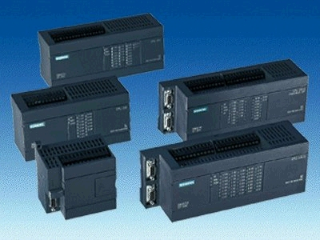

(Imagen 1: SIMATIC S7-200)

El SIMATIC S7-200 es la CPU que abarca el rango más bajo de ejecución
Se encuentra disponible en diferentes versiones.

- La CPU está cualificada para taréas de control en lazo abierto y cerrado en máquinas y sistemas de construcción.
- Es capaz de ofrecer extensas posibilidades de comunicación a través de PROFIBUS
o cable PC/PPI, y un interfase de protocolo programable.
- El SIMATIC S7-200 ofrece la posibilidad de ampliación por módulos y funciones integradas de control PID en lazo cerrado.
- El software STEP 7 Micro/Win permite una rápida introducción en la programación y configuración.

3.1.2 SIMATIC S7-300
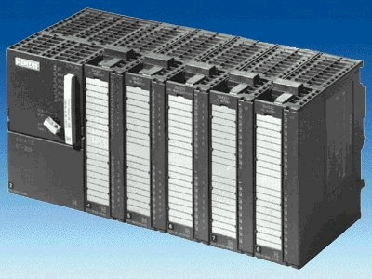
(Imagen 2: SIMATIC S7-300)

La familia SIMATIC S7-300 ofrece soluciones de automatización para un rango de ejecución medio - alto.

Propiedades del SIMATIC S7-300

- Memoria de Programa de hasta 85 K en instrucciones
- Hasta 1024 entradas/salidas
- Interfase Multipunto para configurar pequeñas redes con la ayuda de un PC/PG.
- Rápido tiempo de ejecución que permite a la CPU ejecutar hasta 1024 instrucciones binarias en 0.1 ms.
- Configuración modular y rápida expansión posibles a través de módulos de interfase con un bus plano integrado en la parte posterior.
- Amplitud modular a través de módulos digitales, analógicos, simulación y módulos de función que permiten la comunicación con otros tipos de módulos.
- Funciones integradas: contadores, posicionadores, control de lazo cerrado, y medición de frecuencia en las CPUs 312/314 IFM.
- Interfase PROFIBUS integrado en las series 300 2-DP. La CPU puede utilizarse también como esclavo.
- Procesamiento de grandes fórmulas matemáticas.
- Preparación de un servicio HMI cíclico integrado en el sistema operativo de la CPU.
- Configuración/Programación rápida y sencilla con ayuda del software STEP 7.
- Ámplias posibilidades de diagnóstico con ayuda de STEP 7. Buffer de mensajes de error con fecha y hora, además de ayuda de diagnosis de módulos en la búsqueda de errores por parte del usuario.

3.1.3 SIMATIC S7-400
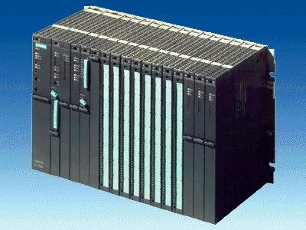
(Imagen 3: SIMATIC S7-400)

Las CPUs de la familia SIMATIC S7-400 se aplican en soluciones de automatización para un rango de ejecución alto - superior (p.e. industria del automóvil y construcción de maquinariao instrumentación y control).

Propiedades del SIMATIC S7-400

- Memoria de Programa de hasta 660 K en instrucciones
- Hasta 131056 entradas/salidas
- Interfase Multipunto para configurar pequeñas redes con la ayuda de un PC/PG.
- Rápido tiempo de ejecución que permite a la CPU ejecutar hasta 1024 instrucciones binarias en 0. 1 μs.
- Configuración modular y rápida expansión posibles a través de módulos de interfase con un bus plano integrado en la parte posterior.
- Amplitud modular a través de módulos digitales, analógicos, simulación y módulos de función que permiten la comunicación con otros tipos de módulos.
- Interfase PROFIBUS integrado en las series 400 2-DP. El perfil PROFIBUS-DP/FMS/PA y Ethernet Industrial son utilizados aqui.
- Procesamiento de grandes fórmulas matemáticas.
- Preparación de un servicio HMI cíclico integrado en el sistema operativo de la CPU.
- Configuración/Programación rápida y sencilla con ayuda del software STEP 7.
- Ámplias posibilidades de diagnóstico con ayuda de STEP 7. Buffer de mensajes de error con fecha y hora, además de ayuda de diagnosis de módulos en la búsqueda de errores por parte del usuario.

3.2 comunicación Industrial
La comunicación, desde el control de procesos hasta el nivel de campo, es posible llevarla a cabo a través de redes SIMATIC PROFIBUS, ETHERNET o TCP/IP. La familia SIMATIC NET contiene una gama de productos con diferentes características. Se regulan a través de un interfase en el sistema operativo en el que se pueden intercambiar datos a varios niveles, entre varios equipos de automatización o entre varios dispositivos.

(Imagen 4: Pirámide de Comunicaciones)

3.2.1 Ethernet Industrial
Ethernet Industrial es utilizado para las comunicaciones a nivel de control de procesos. La velocidad de transmisión oscila entre los 10 Mbit/s y los 100 Mbit/s, permitiendo un rápido intercambio entre diferentes nodos afiliados.
La transmisión tiene lugar a través de un cable coaxial, cable cruzado o por fibra óptica. Ethernet contiene las siguientes ventajas:

- Rápida puesta en marcha a través de una tecnología de conexión muy sencilla.
- Alta disponibilidad para operaciones en sistemas expandibles.
- Ejecución escalable a través de una tecnología de conmutación que permite un rápido ajuste en las velocidades de transmisión.
- La unión entre diferentes departamentos, como puedan ser fábrica y oficina técnica.
- Conexión de la empresa a través de WAN (Wide Area Network), similar a ISDN o internet.
- Inversión segura debido a que es una tecnología en constante desarrollo y compatible con futuras aplicaciones.

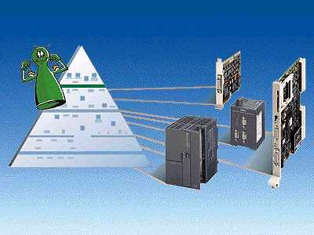
(Imagen 5: Componentes de Ethernet Industrial)

3.2.2 PROFIBUS
PROFIBUS sirve como conexión entre dispositivos de campo, tales como periferia distribuida de E/S o accionamientos, a través de sistemas de automatización, como pueda ser SIMATIC S7. PROFIBUS es una sistema de bus abierto, ensamblado y con capacidad de ejecución. Posee rápidos tiempos de respuesta y se presenta en diferentes variantes de protocolos.

PROFIBUS-DP sirve como conexión entre la periferia de E/S con una velocidad de transmisión de hasta 12 Mbit/s, a través de cable de cobre o fibra óptica.

PROFIBUS-PA es el tipo de comunicación más segura de PROFIBUS, caracterizada por la transmisión de datos en aplicaciones de alto riesgo (p.e. industrial química).

PROFIBUS-FMS se encuentra a mitad entre sistemas de alto nivel y nivel de campo, o incluso a nivel de célula/control de procesos, pero con un menor tiempo de respuesta que Ethernet.

Existe, por tanto, una extensa gama de variantes de protocolo en una red PROFIBUS.

La programación y configuración se lleva a cabo en el software STEP 7, donde se dispone de ámplias posibilidades de diagnosis para el usuario.

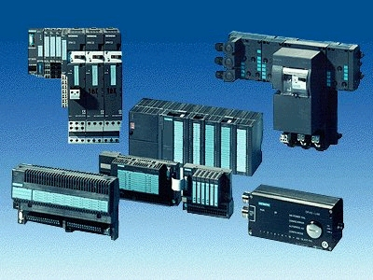
(Imagen 6: Componentes de PROFIBUS)

3.2.3 AS-InterfaSe
Válvulas, actuadores y sensores, son los que comprenden el nivel de campo. La tecnología de la automatización permite que estos elementos sean gestionados a través de módulos de periferia distribuida de entradas/salidas a través del AS-Interfase.
Los actuadores y sensores se conectan a través de un cable de dos hilos, con un PLC. A través de este cable circulan datos y alimentación a los módulos.

Ventajas del AS-Interface

- Aplicaciones sin necesidad de paneles
- Alto grado de protección, IP 65
- Cableado directo al elemento
- Construcción más simple y flexible, a través de dos hilos, sin conocimientos previos especiales
- Conexión a PROFIBUS a través del interfase DP/AS-Interfase

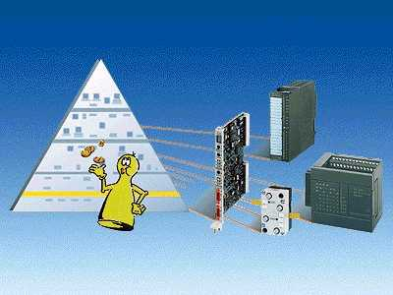
(Imagen 6: AS-Interface)

3.3 interfase hombre máquina (HMI)
Los componentes del nivel SIMATIC HMI (Interfase Hombre Máquina) sirve como interfase entre el usuario y su máquina. Las funciones, interruptores o valores procesados son visualizados en panels de operador o táctiles. Con la ayuda de estos visualizadores se pueden representar fácilmente valores medidos o, incluso, mensajes de error. Una detección óptica del proceso, por parte del operario, le permite visualizar el resultado de su respuesta ante un agente externo.

El Interfase Hombre Máquina se divide en 4 clases:

- Paneles de Pulsadores (PP 7 y PP 17), la innovadora alternativa al campo de operaciones convencional
- Visualizadores de Texto OP 3, OP 7 y OP 17, para observar y actuar a nivel de máquina.
- Visualizadores gráficos OP 25, OP 37, TP 27 y TP 37, para una cómoda observación y actuación a nivel de máquina
- Sistemas basados en Windows, como la OP 37 pro, el MP 370 o el MP 270 para operaciones a pie de máquina.

Los dispositivos se configuran con la herramienta de software Pro Tool, la cual se encuentra disponible en tres variantes, ajustable a cada tipo de dispositivo.

Los Interfases Hombre Máquina pueden conectarse directamente a un sistema automatizado, bajo una red MPI o PROFIBUS-DP. Con los correspondientes botones o elementos de visualización, se puede tener acceso directo a la CPU.

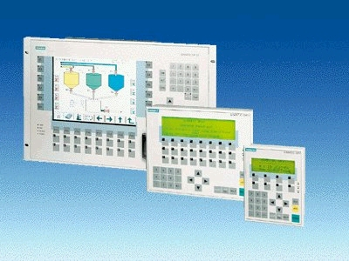
(Imagen 7: Interfases Hombre Máquina)

3.4 Software SIMATIC Industrial

3.4.1 STEP 7
Con la ayuda del software de programación y configuración STEP 7, los sistemas automatizados SIMATIC S7-300 y S7-400 son gestionados. La configuración hardware tiene lugar tanto en una CPU aislada con sus módulos de E/S, como con los diferentes componentes de una red PROFIBUS, ETHERNET, ......

El software de programación es estándar IEC 61131.

Funciones de STEP 7

- Almacenamiento de datos comunes en una estructura de proyecto
- Creación de programas en AWL, KOP y FUP. Se puede conmutar el idioma de representación.
- Ajuste en las propiedades de la CPU
- Ajuste de las direcciones de los módulos
- Visualización de la diagnosis de módulo y lectura del buffer de mensajes de error
- Visualización de referencias cruzadas

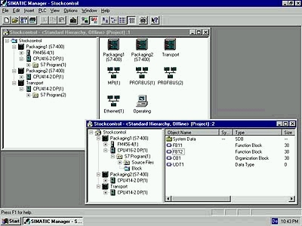
(Imagen 8: STEP 7)

3.4.2 programación secuencial S7-GRAPH
El software de ingeniería S7-GRAPH es un control secuencial, bajo la Normativa IEC 61131-3. Con él, generamos procedimientos secuenciales y simultáneos, p.e. líneas transfer descritas gráficamente, en vez de grandes y costosos programas. El proceso es analizado en una secuencia de pasos y transiciones (las transiciones se encuentran bajo los pasos) en una representación global. Después se podrá programar el contenido de cada paso. Las transiciones se pueden programar también en KOP o FUP.
Con este software se adquiere un rápido concepto de programación global. Además, el usuario dispone de una ámplia gama de herramientas de diagnosis.

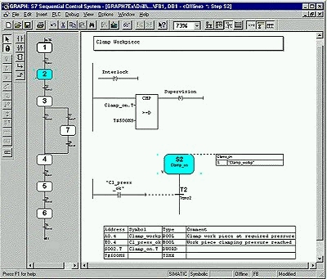
(Imagen 9: S7-GRAPH)

3.4.3 control de estados S7-HiGRAPH
S7-HiGraph permite la descripción de procesos asíncronos con la ayuda de gráficas de estados. Con este software, los estados procedentes de los procesos, y sus agregados, describen las posibles transiciones entre los estados de manera gráfica. Los elementos gráficos pueden colocarse donde se necesiten y representan esa flexibilidad de programación. A través de sencillas funciones de mensaje y monitorización, se pueden analizar fácilmente errores, con la posterior reducción en tiempos improductivos. Las operaciones manuales y automáticas se pueden representar con gráficas de estados. Esta visualización gráfica es tan importante para el programador, como para el fabricante de maquinaria, o el ingeniero de aplicaciones y puesta en marcha.
S7-HiGraph se puede aplicar en todos los sistemas de automatización con SIMATIC S7-300 (se recomienda una CPU 315 o superior), SIMATIC S7-400, SIMATIC C7 (se recomienda una C7-626 o superior) y SIMATIC WinAC.

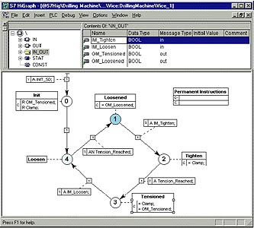

(Imagen 10: S7-HiGRAPH)

3.4.4 lenguaje de alto nivel S7- SCL
S7-SCL (Lenguaje de Control eStructurado) es un tipo de lenguaje de alto nivel, basado en PASCAL, optimizado para la programación del control de programa de almacenamiento.
S7-SCL ha obtenido el certificado de Nivel Abierto de PLC.
S7-SCL permite:
- Creación simple y rápida de programas
- Mejor calidad de programas de PLC
- Mejor estructuración
- Depuración más sencilla
Por esta razón, el usuario se encuentra en situación de formular soluciones más efectivas en tiempo y dinero, a las tareas de automatización.
El software puede ser utilizado en todos los sistemas de automatización SIMATIC S7-300 ( CPU 314 o superior), SIMATIC S7-400 y SIMATIC C7, así como en SIMATIC WinAC.

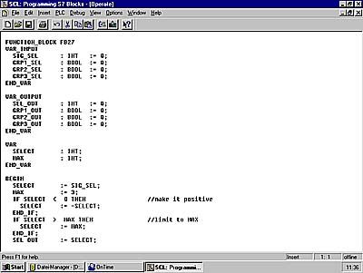

(Imagen 11: S7-SCL)

3.4.5 Software de PLC SIMATIC WinAC basis
SIMATIC WinAC Basis es el software utilizado en soluciones de control basadas en PC. Se utiliza cuando pequeñas tareas de control deberían resolverse de manera conjunta con tareas de un PC convencional, lo cual es particularmente más económico.
El software de PLC WinAc Basis combina tareas tecnológicas y de control con aplicaciones estándar para visualización, procesamiento de datos y comunicaciones. El software trabaja bajo el sistema operativo Windows NT.
Si los requisitos demandados exigen una exacta ejecución en tiempo real, se dispone del SIMATIC WinAC RTX. Se encuentra directamente asociado con Windows NT y garantiza un comportamiento seguro para el departamento de control.

Componentes del SIMATIC WinAC

Controladores
La operación del Slot-PLC es idéntica a como se maneja el hardware de un PLC convencional STEP 7 (p.e. CPU 315-2 DP).
La programación y diagnosis se realiza a través de las herramientas estándar del Administrador SIMATIC (Editor KOP/AWL/FUP, Observar/Forzar Variable).
Se puede actuar fácilmente sobre la ejecución del Soft-PLC a través de gestión de prioridades (desde ser una aplicación en tiempo real, hasta pasar a ser una aplicación secundaria de Windows NT).
La seguridad del PLC está garantizada a través de un password de seguridad, necesario para poder prevenir accesos innecesarios al control de los procesos.
Los datos remanentes ofrecen una protección contra posibles fallos del sistema.

Visualización
Existe la posibilidad de crear un interfase de operador B&B y visualizarlo a través de los elementos de datos disponibles en el SIMATIC WinAC.
Los interfases de operador B&B más sencillos se representan con el Soft-Container. Visual Basic también ofrece la posibilidad de realizar interfases de operador más complejos.
La herramienta más cómoda de utilizar para elaborar configuraciones HMI es ProTool Pro.

Computación
El intercambio de datos del PLC es ejecutado por el PC. Los datos son tratados aqui (SIMATIC Data Control). Con la ayuda de los datos, los objetos de Windows (componentes OCX) son fácilmente conectados con las diferentes áreas del Soft-PLC (p.e. Bits de Marcas, Entradas/Salidas,...).

Red
Los datos del Soft-PLC pueden ser también intercambiados a través de una red normal de oficina (Ethernet) (sólo para el modelo SIMATIC S7 416-2 DP ISA).

El Controlador Lógico bajo Windows

El Controlador Lógico bajo Windows (WinLC) representa la solución software de una CPU. Se pueden visualizar las funciones del PLC en un PC con WinLC. El programa WinLC simula por completo las funciones de una CPU 315-2 DP, y por tanto, debe de ser tratado como una CPU 315-2 DP a la hora de parametrizar dicho software. La gestión de los LEDs de error o del selector de modo de operación se lleva a cabo en el diseño del hardware de la CPU. Desde WinLC se pueden procesar hasta 1024 entradas digitales y 128 analógicas. Para ello, la conexión con la periferia se lleva a cabo a través de una ET 200M.

La ejecución del control depende de la capacidad de ejecución del procesador y la cantidad de RAM del PC, así como del tiempo ciclo ajustado en el software WinLC. Dicho tiempo ciclo se puede ajustar para que sea dependiente de las tareas de control. Un ciclo de WinLC se compone de la lectura de los estados de las entradas en la imagen de proceso de entrada, ejecución del programa de PLC y la creación de la imagen de proceso de salida. El tiempo restante es utilizado por Windows NT para finalizar el resto de tareas pendientes.

Una solución en tiempo real es suministrada por el Slot-PLC. El Slot-PLC responde a una necesidad de cortos tiempos de respuesta y trabajando siempre de manera independiente al sistema operativo del PC (en este caso Windows NT) y a las posibles aplicaciones que pudieran estar corriendo en paralelo. Se puede llevar a cabo un rearranque del sistema operativo, con el Slot-PLC aún ejecutándose.

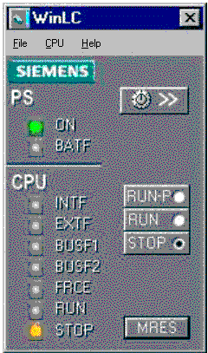

(Imagen 12: WinLC) (Imagen 13: Ventajoso SIMATIC WinAC)

3.4.6 SIMATIC ProTool / Pro
Los sistemas HMI son configurados con ProTool y/o ProTool/Pro, y sirven como interfase entre el operario y la máquina (HMI- Interfase Hombre Máquina).
Pro Tool permite una rápida conversión de ideas en imágenes simples y claras del sistema a visualizar. Las mejores ventajas son que el software está basado en Windows, con lo que, por ejemplo, los gráficos pueden ser creados con herramientas estándar de Windows. ProTool puede integrarse en el Administrador SIMATIC, donde se pueden elaborar tablas de símbolos sin ningún tipo de problema. El software puede ser también utilizado de manera autónoma.

Los Paneles de Operador tipos OP 3, OP 7 y OP 17 se configuran con la herramienta de software ProTool/Lite, la cual es la más económica. Los Paneles Gráficos de Operador OP 27, OP 37, TP 27, y TP 37 requieren el software ProTool. Los sistemas basados en Windows, como la OP 37 Pro, se configuran con ProTool/Pro.

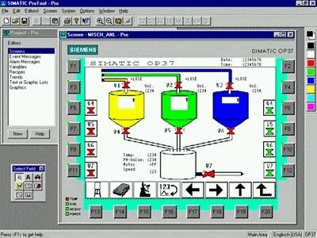

(Imagen 14: ProTool/Pro)

3.4.7 HMI SIMATIC WinCC
SIMATIC WinCC significa „Centro de Control en Windows “. WinCC es capaz de ejecutar la visualización de procesos en sistemas basados en Windows NT o Windows 95. Los sistemas de 32-Bits ofrecen una multitarea preventiva, de manera que se puede reaccionar de una manera rápida y efectiva para procesar los eventos y las alarmas. WinCC permite integrar en un sistema de automatización existente, una solución libre de fallos. Habilita una base de datos común con aplicaciones estándar para poder intercambiar datos con otras aplicaciones de Windows u otros sistemas SIMATIC. Las librerías de Objetos necesarias para la configuración básica de elementos gráficos se integran también en WinCC.

Propiedades

- Editor Gráfico para la fácil generación de imágenes del proceso
- Sistema de Mensajes con posibilidad de almacenamiento
- Almacenamiento de valores medidos
- Sistema de Informes
- Opciones para la configuración del funcionamiento básico
- Base de Datos común

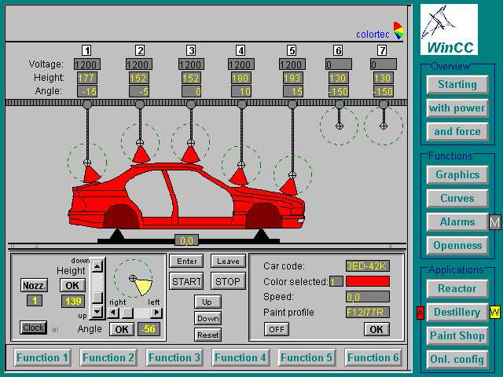

(Imagen 15: WinCC)

3.4.8 Sistema de Control de Procesos PCS 7
PCS 7 es el sistema de control de procesos en el concepto ATI de automatización. Se basa en una serie de componentes seleccionados para la operación como sistema de control. Además proporciona extensiones funcionales que aseguran una ejecución segura del sistema desde la ingeniería hasta el Interfase Hombre Máquina a través del control de periféricos. También soporta el demandado paquete de instrumentación y control de sistemas.

Propiedades

- Arranque y Rearranque definidos
- Concepto de Operación
- Concepto de mensajes de sistemas de control
- Autorización de acceso
- Chequeo de funcionamiento
- Sincronización en tiempo real
- Control de Procesos seguro
- Librerías con bloques preparados
- Cómoda configuración
- Paquete adicional de software para procesos discontínuos
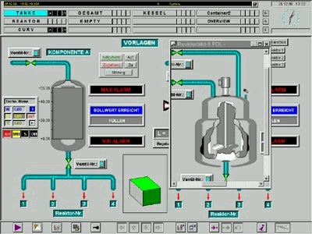

(Imagen 16: PCS7)

3.5. tecnología de accionamientos

Los variadores de velocidad , ya sean estándar o especiales, de Alterna (AC) o Contínua (DC), tienen su lugar en el marco de la Automatización Totalmente Integrada, así como en el mundo SIMATIC.

Esto proporciona las siguientes ventajas:

- Uniformidad y migración del nivel de control a los accionamientos
- Los sistemas de ingeniería de ACCIONAMIENTOS se encuentra totalmente integrada en el entorno STEP 7.
- Administración de datos comunes a través del Administrador SIMATIC.
- El coste de tiempo se ve reducido cuando se integra la tecnología de ACCIONAMIENTOS en la solución automatizada.

A continuación se mencionan los sistemas de accionamientos y componentes de diferentes aplicaciones, que se hallan en el marco de la ATI:

Motores de Baja Tensión
Son los primeros motores de AC con alto rendimiento, utilizados en todas las máquinas y configuración de sistemas. Son la solución del futuro: libres de mantenimiento, dinámicos y de alta prestación.

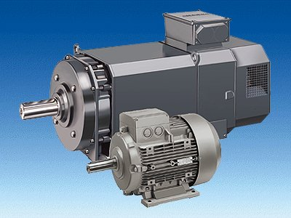
(Imagen 17: motores de baja tensión)

Variadores de Frecuencia: SIMOVERT MASTERDRIVES
Hacen que los motores de AC tengan un correcto comportamiento a velocidades variables. Este dispositivo se baja en un modo de funcionamiento universal. Está cualificado para todo tipo de tensiones (desde 230 a 690 V) y su aplicación es mundial.

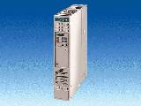
(Imagen 18: Variador de frecuencia)

Variadores Estándar
Los Vectores MICROMASTER y MICRO-/MIDIMASTER son variadores de frecuenciaen el rango de ejecución que va de 120 W a 75 kW. Ocupan muy poco espacio, debido a su construcción compacta. El control vectorial sin encoder permite operar en el rango de ejecución medio para aquellas aplicaciones que lo demanden.
Los COMBIMASTERs son unidades compactas que existen a partir de la combinación de motores de baja tensión y convertidores de frecuencia.
En los MICROMASTER se integran variadores de frecuencia (IP 65) que se aplican directamente a los motores de baja tensión de distintos fabricantes.
Los Eco MICRO-/MIDIMASTER son aplicaciones específicas para la industria del calor y aire acondicionado, en las que se demanda este tipo de conversor de frecuencia.

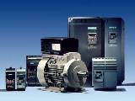
(Imagen 19): Variadores Estándar)

Accionamientos SIMOREG
Los Accionamientos SIMOREG son dispositivos completamente digitales para conexiones trifásicas y sirven para blindar y alimentar a variadores de velocidad de corriente continua.
El rango de intensidad nominal de estos dispositivos oscila entre 15 y 2000 A y puede incrementarse conectando más dispositivos SIMOREG en paralelo.
Los equipos de elevación, telesillas, ascensores, grúas, y otras aplicaciones, pueden ser soportadas por este producto.

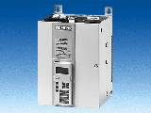
(Imagen 20: SIMOREG)

3.6. Tecnología de operación e instalación
3.4.1 tecnología de instalación

A continuación se detalla una lista con los elementos necesarios para todo tipo de instalación:
Fusibles de baja tensión
Magnetotérmicos
Unidades de montaje de serie
Unidades de Aislamiento
Conector STAB
Conector SIKUS
Armarios de medición SIPRO
Sistemas de Armarios eléctricos SIKUS 3200
Conector de Instalación
Sistema de Bus PL
Operación, conexión y mensajes de sistemas de control
Tecnología de la construcción con instabus EIB.

A través de AS-Interfase, no sólo se permite la conexión a simples interruptores o actuadores. SIMATIC NET también ofrece la conexión entre PROFIBUS e Instabus EIB. A través de esta conexión, se establece un puente entre el campo de la construcción y el campo de la automatización. Se producen grandes ventajas en la uniformidad, gracias a los enlacen entre el AS-Interfase e instabus EIB.
A través de la Automatización Totalmente Integrada se genera una base de datos común, que proporciona la ventaja de poder controlar una bombilla, un calefactor o el aire acondicionado desde un sistema centralizado de la manera más sencilla posible.

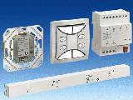
(Imagen 21: instabus EIB)

